- Informations générales

Titre de la séquence : « Découvrir l'art Brut avec Jean Dubuffet ».

Discipline : pratiques artistiques et histoire des arts : arts visuels

Compétences visées :
Palier 2 : Pilier 5 : la culture humaniste
- reconnaître et décrire des œuvres visuelles préalablement étudiées : savoir les situer dans le temps et l'espace, identifier le domaine artistique dont elle relèvent, en détailler certains éléments constitutifs en utilisant quelques termes d'un vocabulaire spécifique;
- exprimer ses émotions et ses préférences face à une œuvre d'art, en utilisant ses connaissances;
- pratiquer le dessin et diverses formes d'expressions visuelles et plastiques en se servant de différents matériaux, supports, instruments et techniques.

Objectifs concrets :
A la fin de la séquence, les enfants seront capables de reconnaître une œuvre de Jean Dubuffet (caractéristiques de son style : période l'Hourloupe) et d'identifier "l'art Brut.
==> Le XXème siècle et notre époque : quelques œuvres illustrant les principaux mouvements picturaux contemporains.

- Analyse matière

Matière pour l’enseignant :

Jean Dubuffet (biographie).

JEAN DUBUFFET (1901 Le Havre-1985 Paris)
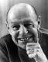
Peintre et sculpteur français.
Jean Dubuffet est né au Havre le 31 juillet 1901, et c'est là qu'il va passer la majeure partie de sa jeunesse.
Il ira au lycée François Ier, où il eut pour condisciples Armand Salacrou, Raymond Queneau et Georges Limbour. Il y fera aussi ses premières armes de peintre en entrant en 1916 à l'Ecole des Beaux-Arts de la ville. Deux ans plus tard il quittera le Havre pour Paris où il fréquentera notamment l'institut Julian.
En 1924, doutant des valeurs culturelles, il interrompt ses études et tous ses travaux afin « d'épouser la vie active ». Il s'embarque pour Buenos Aires (Argentine).
De retour au Havre, il prend des fonctions dans le commerce paternel dont il héritera à la mort de son père.
En 1930, il s'installe définitivement à Paris, fonde une entreprise de négoce de vins en gros à Bercy. Il se remet à peindre. Ses affaires, négligées, se dégradent : il abandonne à nouveau la peinture. En 1939, il est mobilisé. À son retour, il reprend en main son affaire qui prospère.
À partir de 1942, riche et libre de son temps, il décide de se consacrer exclusivement à l’art et crée des images simples et primitives au dessin volontairement malhabile, proche de la caricature ou du graffiti.
Il exposera pour la première fois en 1944 à la galerie Drouin. Peu à peu sa peinture va évoluer, il va incorporer de nouveaux éléments comme le sable ou la terre. Sa célébrité viendra dans les années 1950. Il va accentuer sa recherche sur la peinture en continuant à y insérer de plus en plus de nouveaux matériaux comme le papier mâché ou le tampon Jex (utilisé pour nettoyer, composé de laine d’acier). Il se fera même sculpteur avec ses sculptures habitables.
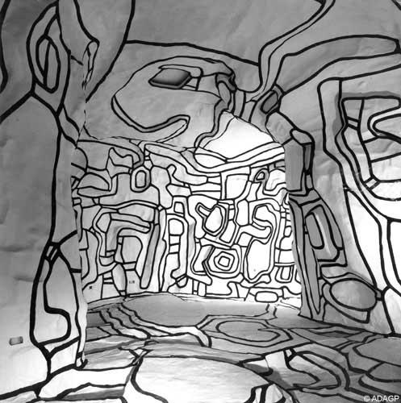 Jardin d’hiver, Dimensions : 5,50 m x 4,80 m x 9,60 m
de 1968 à 1970, Exposé au centre Pompidou à Paris.
En 1955, il s'installe à Vence (France) où il va accomplir une importante production. Son œuvre s'achève avec la série des Mires (1984) et des Non-lieux (1985). Dubuffet a par ailleurs développé ses conceptions dans de nombreux livres Asphyxiante culture (1968), Bâtons rompus (1986). Il a également illustré nombre d'ouvrages de ses amis écrivains (Éluard, Ponge, Guillevic, Paulhan, André Martel...).
Il meurt à Paris le 12 mai 1985.

Ses différentes périodes artistiques :

1917 - 1936 (Préhistoire)
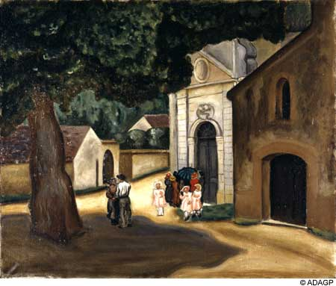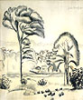
Portrait de Georges Limbour, 1920. Paysage d’Algérie, 1919.

1943 -1950 (l'Homme du commun)
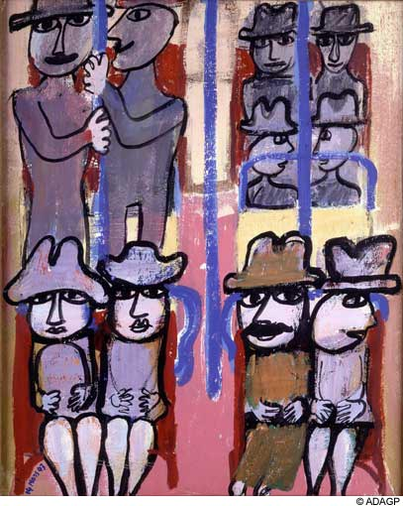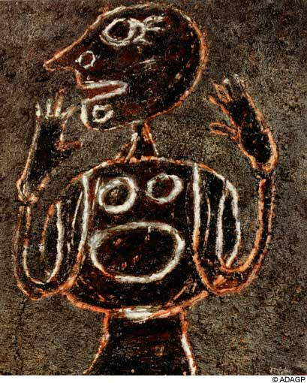
Metro, 1945. Madame Mouche, 1945.

1951-1960 (Célébration de la matière)
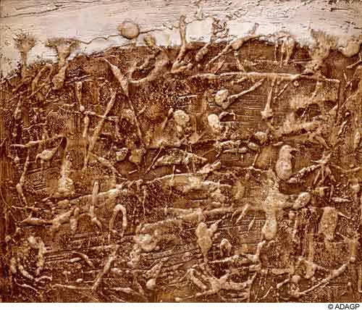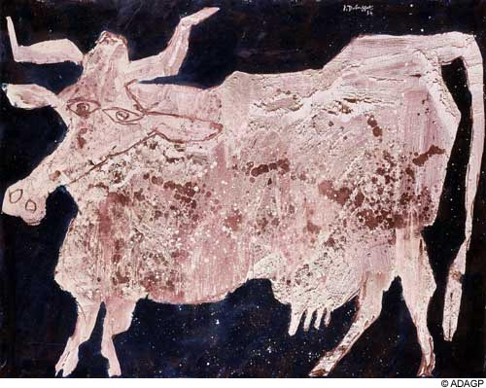
Lever de lune aux fantômes, 1951 La belle encornée, 1954.

1961-1974 (Paris Circus - L'Hourloupe)
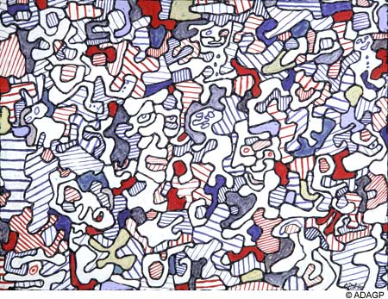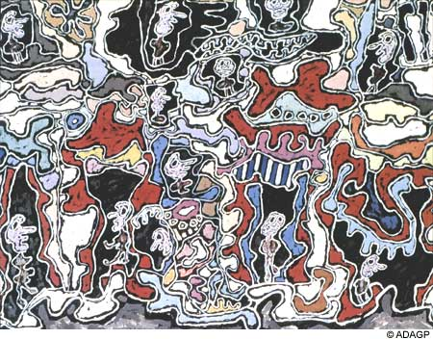
Allées et venues, 1965. Rue de l’entourloupe, 1963.

1974 - 1985 (Dernières années)
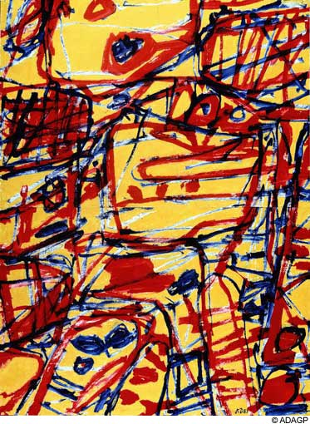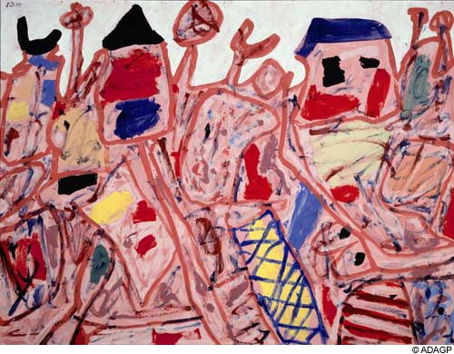
Mire G21, 1983. Campagne heureuse, 1975.

Retour sur la période « Hourloupe » : caractéristiques.

Le cycle de L'Hourloupe débute en 1961 par des dessins et peintures : prolifération cellulaire où chaque espace prend vie, participant du principe qu'il existe une continuité entre les objets, les lieux et les figures. Puis vient le désir " d'entrer dans les images ", de créer un espace mental où le spectateur ne serait plus devant mais dans l'image, intégré et confronté directement à l'écriture hourloupéenne l'obligeant ainsi à une réflexion sur l'imaginaire et la réalité. Les peintures deviennent reliefs puis architectures : " Le désir m'est venu de donner à ces graphismes déchaînés, à ces graphismes s'échappant de la feuille plane qui leur sert habituellement de support, des dimensions monumentales ".
Le nom de cette période vient de l’association de trois mots : Hurler, hululer et loup.

Exemple de relief : statue.
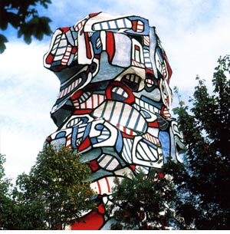
La tour aux figures (24 m), 1983-1988.

Exemple d’architecture : sculpture habitable.
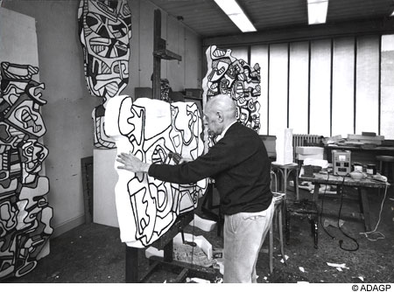
Jardin d’hiver, 1968-1970. Tout un travail d’assemblage…

→ « Mes travaux procédant de ce cycle mettent en oeuvre des graphismes sinueux répondant avec immédiateté à des impulsions spontanées et, pour ainsi dire, non contrôlées, de la main qui les trace. Dans ces graphismes s'amorcent des figurations incertaines, fugaces, ambiguës. »
(Le peintre laisse vagabonder sa main, elle trace les contours et les formes, seule, sans qu’elle soit dictée par l’esprit. Dans cet amas de formes, apparaissent des visages incertains et abstraits).

« Allées et venues » : le tableau :

Allées et Venues, 1965.

Assemblage de formes abstraites (à la manière d’un puzzle).
La plupart des « pièces » étant de forme arrondie.
On peut distinguer des visages (abstraits) dans la composition.

L’art brut :
Peintres représentants du courant :
Jean Dubuffet (1901-1985) : français.
Gaston Chaissac (1910-1964) : français.

Quelques œuvres de Chaissac :
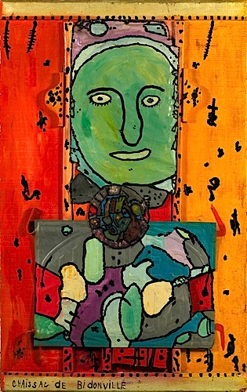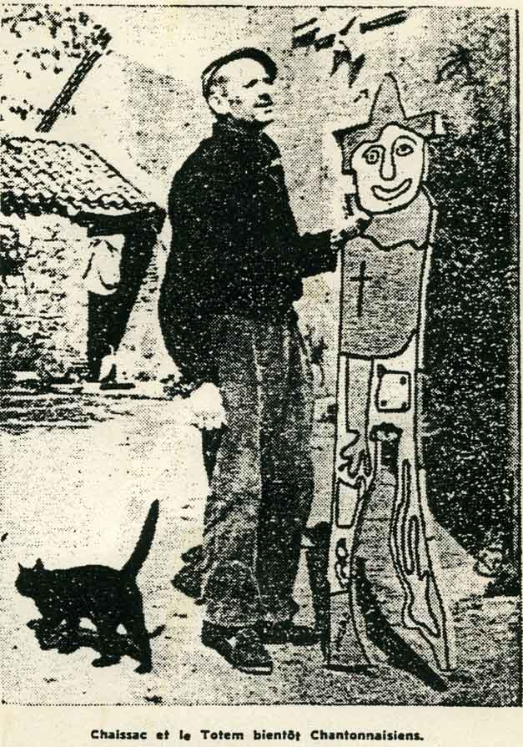
Le locataire du premier, 1956. Totem Chantonnaisien.

Définition d’art brut :
Le terme art brut a été inventé en 1945 par le peintre Jean Dubuffet et désigne les oeuvres réalisées par des individus sans culture artistique, hors des normes et conventions artistiques. L'art brut se caractérise par l'utilisation fréquente de matériaux à priori non artistiques. Il exprime la spontanéité, entretient une relation de proximité avec l'art des marginaux, l'art des "fous", des médiums, ainsi qu'avec les productions des enfants avant l'apprentissage des codes de représentation.
Quelques dates importantes :
- 28 août 1945 : Première fois que l'expression art brut apparait dans une lettre de Jean Dubuffet au peintre suisse René Auberjonois.
- En 1947 la collection de Dubuffet est tout d'abord présentée sous l'appellation de Foyer de l'art brut, dans les sous-sols de la galerie René Drouin, à Paris.
- De 1948 à 1951, la collection de Dubuffet devient la Compagnie de l'art brut
- En 1975, après de nombreuses péripéties, la collection s'installe à Lausanne.
Matière pour les enfants :
- Quelques notions : Jean Dubuffet (qui est-il ? Dates de vie et de mort).
- Quelques notions : les différentes périodes artistiques de Dubuffet.
- L’art brut : c’est quoi ?

Sources :
- www.dubuffetfondation.com
- www.centrepompidou.fr
- www.moreeuw.com/art-brut.htm

Descriptif de la séquence :
Durée et dates de la séquence :
2 x 50 minutes.

Plan de la séquence :
- Exploitation de la recherche de documentation à domicile :
→ Qui est Jean Dubuffet ? (Demander aux enfants : valoriser leur recherche). L’enseignante expose ensuite brièvement la biographie de l’artiste. 10’
→ Les différentes phases artistiques : montrer les œuvres. 10’
→ Courant de l’artiste : art brut. 5’
Constituer la trace écrite : 10'
- Continuer la composition librement, à partir du fragment reçu « Allées et venues ». Explication de la période Hourloupe. 5’
→ Installation du matériel. 5’
→ Peinture. 40’
- Comparaison des différentes œuvres réalisées par les enfants : discussion. 10’
- Découverte de la peinture de Dubuffet : « Allées et venues » + discussion (ressenti face à l’œuvre, comparaison avec les productions des enfants, pourquoi ce nom « Allées et venues » ? » 5’
Présenter l’objectif aux enfants :
Au préalable, demander aux enfants de se documenter sur l’artiste Jean Dubuffet mais sans leur dire à quoi cela leur servira.
Interroger les élèves sur le pourquoi de la recherche de documentation demandée.

Déroulement de la séquence :
Exploitation de la recherche de documentation à domicile :
→ Qui est Jean Dubuffet ?
« Qui peut me dire à partir de sa documentation, qui est Jean Dubuffet »
L’enseignante explique ensuite brièvement la biographie du peintre.
→ Les différentes phases artistiques.
« Dans la vie d’un peintre, il y a plusieurs étapes. On dit que celui-ci passe par différentes phases artistiques. Avant de trouver son style, l’artiste se cherche et expérimente différentes façons de peindre. Dans la vie artistique de Dubuffet, il y a 5 grandes périodes. Je vais rapidement vous présenter celles-ci en vous montrant des œuvres caractéristiques de chaque phase. »
L’enseignante montre les différentes œuvres représentatives de chaque phase.
(utilisation des TICE : vidéoprojecteur)

→ Courant de l’artiste : art brut.
« On dit que chaque peintre appartient à un courant artistique précis. Avez-vous pu trouver en vous documentant quel était le courant de Dubuffet ? »
L’enseignante explique rapidement ce qui caractérise l’art brut et montre deux œuvres de Chaissac (un autre peintre représentant l’art brut).
Epoque contemporaine.

Continuer la peinture à partir d'un fragment de l'œuvre "Allées et venues" de Dubuffet :
Je vais vous distribuer un fragment (morceau) d’une des peintures de Dubuffet.
Le fragment est identique pour l’ensemble de la classe.
« A vous de continuer la composition librement, à partir du fragment reçu. Vous pouvez choisir de tenir votre feuille de dessin (papier à grains blanc, format A4) en paysage ou en portrait. Vous pouvez également coller le fragment dans un coin ou au centre de la feuille. Vous placez ce fragment où vous voulez. Le but est que ce fragment se « fonde » dans votre œuvre. Avant de commencer, pouvez-vous me dire à votre avis, à quelle période artistique de Dubuffet appartient ce fragment ?»
→ Explication de la période Hourloupe.
« Voilà ce qu’a dit le peintre à propos de cette période : « Mes travaux procédant de ce cycle mettent en oeuvre des graphismes sinueux répondant avec immédiateté à des impulsions spontanées et, pour ainsi dire, non contrôlées, de la main qui les trace. Dans ces graphismes s'amorcent des figurations incertaines, fugaces, ambiguës.»
Que peut-on donc retenir comme éléments caractéristiques de cette période ? »
Le peintre laisse vagabonder sa main, elle trace les contours et les formes, seule, sans qu’elle soit dictée par l’esprit. Les formes sont arrondies. Dans la composition apparaissent des figurations (formes représentatives : ex : visages) abstraites, qui ne sont pas conformes à la réalité.

→ Installation du matériel.
« Vous allez peindre par ilot de quatre. Groupez deux bancs. Je vous distribue le matériel : papiers journaux pour couvrir les tables, pinceaux, pots pour l’eau et gouache.»

→ Peinture.
« Vous avez 40 minutes pour réaliser votre œuvre d’art. Vous continuerez donc celle-ci jeudi prochain.»

Comparaison des différentes œuvres réalisées par les enfants :
L’enseignante dispose les différentes réalisations sur plusieurs bancs (table d’exposition).
Les enfants peuvent s’approcher et observer.

Remarque : Les enfants écrivent leur prénom au dos de la feuille. L’exposition est donc anonyme. Cela peut rassurer certains élèves.

→ « On constate donc qu’à partir d’un même fragment, on obtient des choses totalement différentes. »

Découverte de la peinture de Dubuffet :
« Voici la peinture de Dubuffet. »
L’enseignante projette l’œuvre : « Allées et venues ».
Les enfants ont l’occasion de s’exprimer : discussion (ressenti face à l’œuvre, comparaison avec leurs productions, pourquoi ce nom « Allées et venues » ? ».
Le nom du tableau : La main effectue des aller-retour sur la toile, différents personnages cachés se déplacent librement sur celle-ci (interprétation).

MATERIEL :
- Œuvres de Jean Dubuffet (projection/trace écrite).
- Journaux.
- Gouache.
- Pinceaux.
- Pots (eau).
- Fragments de l’œuvre « Allées et venues ».

